الجمهورية الجزائرية الديمقراطية الشعبية
People's Democratic Republic of Algeria
وزارة التعليم العالي و البحث العلمي
Ministry of Higher Education and Scientific Research

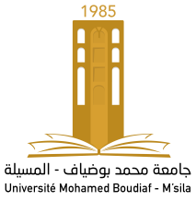
University Mohamed Boudiaf of M’Sila
Faculty of..........................
Department of........................

جامعة محمد بوضياف بالمسيلة
كلية ..................................
قسم : ................................

رقم : / ق..../2024 المسيلة في :

شهادة تنشيط الفرق البيداغوجية
يشهد السيد رئيس قسم ............................. بأن الأستاذ(ة) :
الإسم و اللقب : ( أستاذ محاضر –أ- بقسم ............................. )
التاريخ | المدة | التخصص / المستوى | نوع النشاط | الموضوع
08/02/2024 | نصف يوم | الأولى ماستر | ندوة | موضوع 1
00/00/2025 | يومين | ثانية ماستر ......... | ورشة تطبيقية | موضوع 2
قام (ت) بتنشيط الفرق البيداغوجية وفق التفاصيل التالية :

رئيس القسم :

